7. Telemetry, Tracking & Command Subsystem
7.1 Identify Requirements
통신계의 주 목표는 위성의 원활한 임무 수행을 위해 지상국과 위성 사이의 통신을 원활하게 하는 것이다. 이를 위해 Requirements를 다음과 같이 설정하였다.
ID | Requirements
TTNC-001 | C-band를 통해 Telemetry 송수신이 가능해야 한다
TTNC-002 | Ka-band를 통해 위성 간 통신이 가능해야 한다
TTNC-003 | Telemetry bit-error-rate이 ${10}^{-5}$ 이내로 유지되어야 한다
TTNC-004 | Raw Data 전송속도가 64kbps 이상이어야 한다
TTNC-005 | 안정적으로 EIRP를 유지하기 위한 충분한 전력이 공급되어야 한다
TTNC-006 | Data header에는 Data Verification을 위한 정보가 포함되어야 한다.
TTNC-007 | 다른 무선신호와 간섭현상이 적어야 하고 $\frac{E_{b}}{N_{o}}$값 기준 Link Margin이 6dB 이상이어야 한다.
초기설계에서 지상국과의 통신은 C-band, 위성 간 통신은 Ka-band를 이용한다고 결정하여 이것이 TTNC-001, TTNC 002에 반영되었다. TTNC-004의 경우 Health and Status telemetry같은 경우 위성의 beacon 수신 정보와 지상국에서 요청한 위성의 상태 정보를 모두 포함하며, 이 경우 C-band를 이용한다. 이 때 전송속도가 64kbps 이상이 되어야 한다고 설정하였다. 또한 Link Margin에 대한 요구사항을 추가하였다.
7.2 Design Process
7.2.1 Frequency
종류 | C Band  Uplink | C Band  Downlink | Ka Band  Uplink | Ka Band  Downlink
Frequency  (MHz) | 6.0  GHz | 4.3  GHz | 25.5  GHz | 25.5  GHz
Frequency의 경우 TTNC-007조건을 만족하기 위해 ITU(국제전기통신연합)와 대한민국 방송통신위원회 고시 제 2008호를 참고하여 가용 주파수 대역을 파악하였다. 이 중 고정위성, 즉 Geostationary satellite에 할당된 주파수 중 C band (Downlink 4.3GHz, Uplink 6.0GHz)를 지상국과의 Telemetry를 위한 주파수 대역으로, 위성간통신, 즉 Intersatellite Link에 할당된 주파수 중 Ka Band(25.5GHz)를 위성상호간 거리보정을 위한 주파수 대역으로 설정하였다. 이번 보고서는 지상국의 범위를 포함하지 않고 ISL의 경우 실험적인 기능이므로 TT&C에서는 C Band 통신, 그중에서도 Downlink에 대한 분석을 진행하였다.
7.2.2 Modulation Method
- 디지털 변조
디지털 변조는 디지털 신호를 아날로그로 변조하는 것으로 그 방식에는 ASK, FSK, PSK, QAM 방식이 있다. 이 중 TTNC 003, TTNC 004조건을 만족하기 위해 64kbps 이상의 속도로 통신이 가능하고 잡음에 크게 영향을 받지 않아 오류를 줄일 수 있는 PSK 방식을 채택하였다. PSK방식에는 위상에 할당하는 방식에 따라 BPSK, QPSK, 혹은 그 이상의 비트를 위상에 할당할 수 있는데, TTNC 003조건을 만족하기 위해 가장 안정적인 BPSK 방식을 사용하였다.
- 펄스 변조(PM)
펄스 변조는 아날로그 신호를 디지털 신호로 전송하기 위한 것이다.
요구조건을 만족하기 위해 C Band 대역에서는 Uplink/Downlink 모두 BPSK/PM방식을 사용하는 것으로 결정하였으며 이에 따라 하드웨어를 선정하였다.
7.2.3 Data Rates
Raw Data는 UDP 통신 방식 기준 다음과 같이 구성된다.
Destination  Address | Source  Adress | EType | IP Header | UDP Header | Data | CRC
6 Byte | 6 Byte | 2 Byte | 20 Byte | 8 Byte | Data Length | 4 Byte
이 때 Destination Address부터 UDP Header까지는 총 42Byte로 구성되며 UDP Header 내에 UDP Length, UDP Checksum의 정보가 포함되어 있다. TTNC 006조건을 만족하기 위해 이 Header와 CRC를 C&DH로 전송하여 Data Verification을 수행하도록 한다.
따라서 Data의 순수 길이 외에도 Raw Data에는 총 46Byte의 정보가 포함된다. 이 Overhead들을 typical하게 20%의 비율로 Data Length로 정하면, 한 패킷 당 Overhead를 포함하여 총 230Byte의 크기를 전송하게 된다. 이 때 순수 Data 길이는 186Byte이다.
TTNC-004조건에서 64kbps 이상의 통신 속도를 요구하기 때문에, Typical하게 64kbps로 통신 속도를 정한다. 이 때 8KB/sec이므로 통신 간격을 고려하면 1초당 약 40개의 패킷을 전송할 수 있다. 따라서 net data rate은 40 X 186 (Byte/s)= 59.52kbps이다.
7.2.4 Link 분석
먼저 Link 분석 식은 다음과 같다.
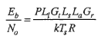
기본적인 가정은 C Band Uplink 및 Downlink의 주파수를 둘 다 4.3GHz라고 가정하고, 위성과 지상국 평균 통신 거리는 GEO/EIGSO/HEO임을 고려하여 36,000km라고 가정하였다.
- Transmitter power, $P$
C Band Transmitter의 Hi Power Output 기준 26.5dBm
- Transmitter-to-antenna line loss, $L_{l}$
LMR-400케이블 기준으로 4.3GHz, Cable 길이 1m로 가정했을 때 0.339dB로 계산되었다.
- Transmit Antenna Gain, $G_{t}$
C Band Antenna의 주문제작을 가정하고 지향이 제대로 된다는 가정 하에 동일 제조사의 다른 Antenna의 gain을 참조하였다. 0dBi.
- Space Loss, $L_{s}$
Space Loss는 다음과 같은 식으로 계산할 수 있다.
$$L_{s}={(\frac{λ}{4πS})}^{2}$$
파장 $λ$는 5.0GHz기준으로 0.06m이고, S는 위성이 Zenit에 있을 때 35,786km이다. 이 때 위성이 항상 Zenit에 위치하는 것이 아니므로 37,000km로 S를 설정하였다.$L_{s}= -197.78$dBm이다.
- Rain Loss, $L_{a}$
$L_{a}$는 지상의 날씨 변화에 의한 Loss값을 나타낸 것이다. 이 때 비가 오는 상황, 즉 Rain Attenuation을 기준으로 하며 이 때의 그래프는 다음과 같다.
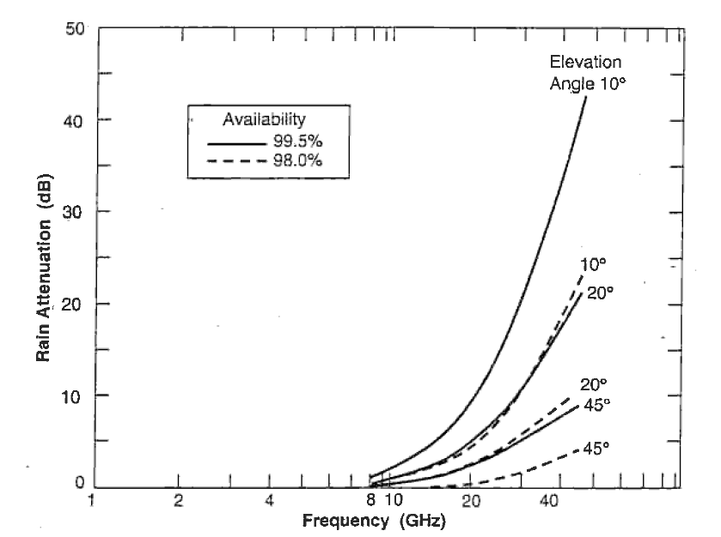
주파수를 4.3GHz로 가정했기 때문에 이 값은 0에 근접한 값임을 알 수 있다. 이는 전천후의 특성을 지닌 C밴드의 특성과도 일치한다. 따라서 이 값을 0.5로 설정하고 Loss를 계산한다.
- Receive Antenna Gain, $G_{r}$
지상국 안테나의 Gain값을 참조하였다. 40.9dBi로 계산한다.
- Boltzmann’s constant
1.380 6488 × 10⁻²³J/K이며 계산을 위해 logscale로 표현하면 -228.6 (J/K, dBscale)이된다.
- System Noise Temperature, $T_{s}$
System Noise Temperature은 Antenna Noise, Receiver Noise, Line Loss Noise로 구성되는모델을 사용하였으며 교과서의 Table 13-10을 참조하였다.
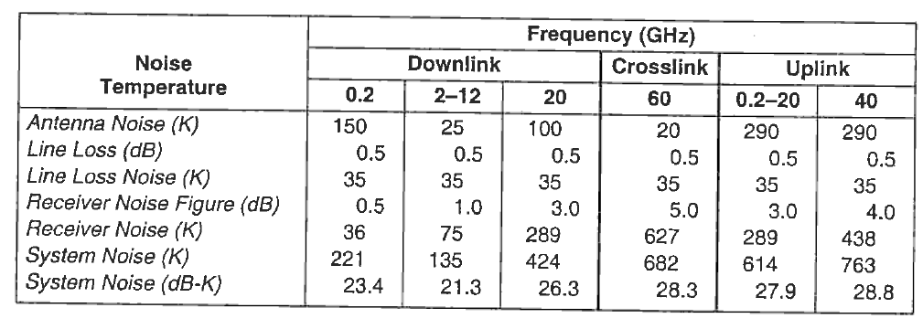
이중 5GHz대역에 해당하는 System Noise는 21.3(dB-K)임을 알 수 있다.
- Data Rate, $R$
Data Rate은 앞서 정한 64kbps로 하였다. 이를 dB스케일로 나타내면 약 48(dB-Bit)가 나온다.
- Required Ratio of received energy-per-bit to noise-density, $\frac{E_{b}}{N_{o}}$
이 값을 계산하기 위해선 Shannon-Hartley theorem을 이용해야 한다.
$$C=B\log_{2}{(1+ \frac{S}{N})}$$
우선 B에 해당하는 값은 Bandwidth로, Modulation 방식과 bit rate, 목표하고자 하는 bit error probability에 따라 달라진다. S/N에 해당하는 값은 Signal to noise ratio이다. 이렇게 계산된 C값을 bps당 Channel Capacity라고 한다.
$$I<B\log_{2}{(1+\frac{S}{N})}$$
식의 우변은 bps당 Channel Capacity, 좌변은 bps당 Information rate이다. 이 때 Energy per symbol에 해당하는 $E_{b}= \frac{S}{R}$로 표현될 수 있으며, $N_{0}= \frac{N}{B}$로 표현될 수 있다. 따라서 이 식을 다시 정리하면,
$$I<B \log_{2}{(1+ \frac{B × E_{B}}{R × N_{0}})}$$
따라서 $\frac{E_{b}}{N_{o}}$는 원하는 information rate에서 원하는 신뢰도를 가지고 통신하기 위해선 lower bound를 가지는 것을 알 수 있다. 그 관계는 다음 그래프와 같다.
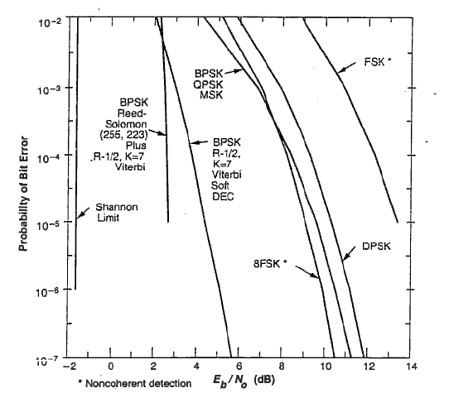
앞서 선택한 modulation방식은 BPSK/PM방식이며, TTNC-003조건을 만족시키기 위해선 Probability of Bit Error가 ${10}^{-5}$이하가 되도록 설정해야 된다. 이를 위해 교과서의 표를 참조하면,
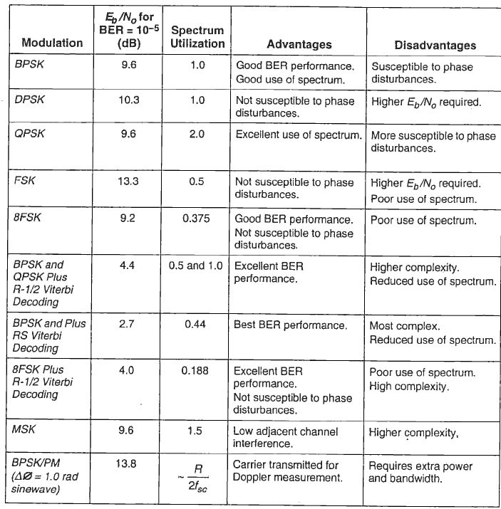
$\frac{E_{b}}{N_{o}}$의 값은 13.8dB 이상이 되어야 한다. 따라서 이 값을 14dB로 설정하였다.
- Required Ratio of received energy-per-bit to noise-density, $\frac{E_{b}}{N_{o}}$
위의 계산식

로부터 28.1dB를 얻었다.
- Implementation Loss
이 값은 교과서에 있는 값을 참조하였다. -2dB로 계산하였다.
따라서 $\frac{E_{b}}{N_{o}}$값 기준 Link Margin은 (11) – (10) + (12)로 계산할 수 있다. 결과적으로 Link Margin은 12.1dB로 계산된다. 이는 Transmitter가 max power일 때를 상정한 결과값으로 TTNC-007의 기준을 충족시키면서도 여유가 있는 Margin으로 설계되었다.
7.2.5 Ground System
지상국은 이번 분석 대상에 포함되지 않으나 통신 분석에 있어 필수적인 부분이다. 따라서 지상국 Antenna Hardware 조사로 대체하여 분석을 진행하였다.
CPI SAT Series 1374 C-Band RxO | Performances
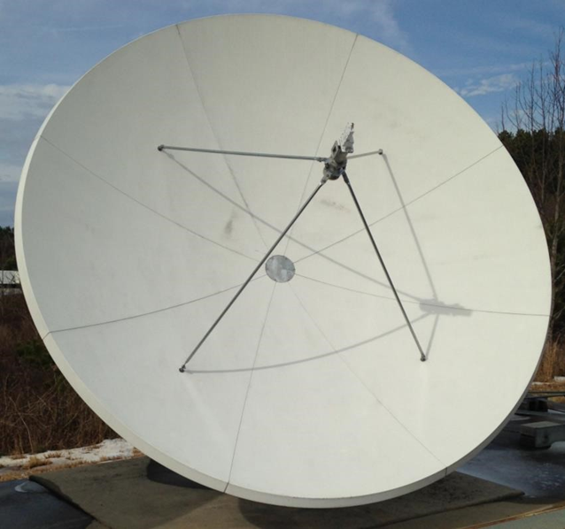 | Antenna Diameter : 3.7m  Operating Frequency : 3.4~4.2GHz  Midband Gain : 40.9dBi

7.2.6 TT&C Data Diagram
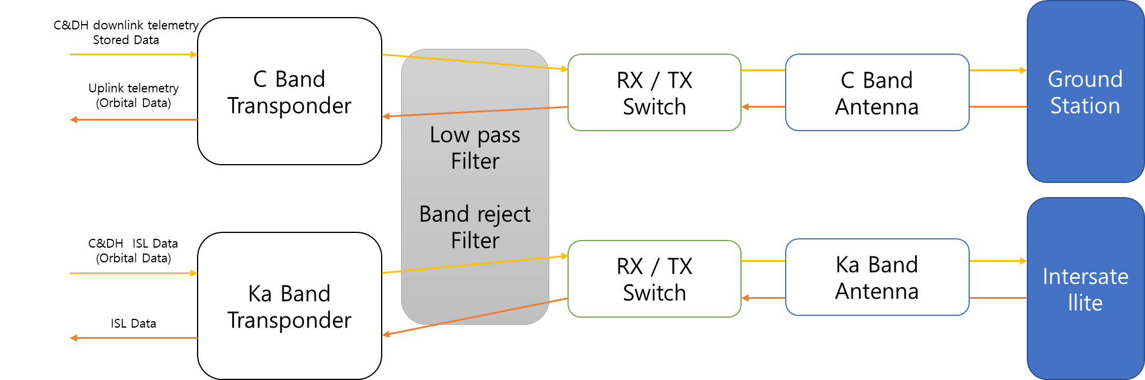
전반적인 TLM과 지상국과 Data UL/DL을 담당하는 C Band, ISL로 위성간 궤도 정보를 송수신하는 Ka Band의 System이 분리되어 있다. 이들 System은 둘 다 고주파 신호를 감쇄시키는 Low Pass Filter와 잡음을 감쇄시키는 Band reject filter를 거쳐 RX/TX Switch를 통해 통신 스케줄에 따라 안테나로 송수신된다. 이를 통해 C Band는 지상국과, Ka Band는 Intersatellite로 통신할 수 있다.
7.3 Hardware
7.3.1 C Band Transmitter
NEC C-TLMTX | Performances
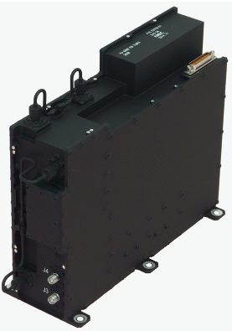 | Output Frequency : 3.4~4.5GHz  Output Power : 8~26.5dBm  Modulation : PM  Power Consumption : 12.5W max  Mass : 1.2kg max  Operating Temperature : -20 to 70 degC

7.3.2 Ka Band Transponder
Space Micro µKaTx-300 | Performances
Output Frequency : 25.25~27.5GHz
Output Power : 68 W max
Modulation : QPSK, OQPSK, 8APSK
Mass : 5.5lbs
Operating Temperature : -24 to 65 degC
7.3.3 C Band Receiver

NEC C-Band CMDRX | Performances
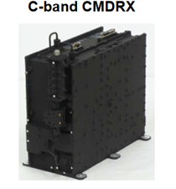 | Input Frequency : 5.9~6.4GHz  Input signal range : -112~-60dBm  BER : 1e-6 max when -112dBm  Power Consumption : 14W  Mass : 1.6kg  Operating Temperature : -20 to 70degC

7.3.4 Ka Band Receiver
NEC C30 Series Command Receiver | Performances
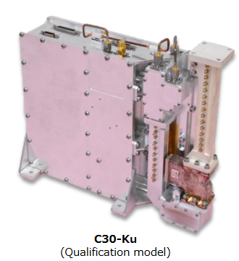 | Operating Frequency : C~Ka band  Input signal range: -112~-60dBm  BER : ${10}^{-9}$ at 2kbps  Power Consumption : 14W  Mass : 1.8kg  Temperature : -20 to 66 degC
7.3.5 C Band Antenna
C Band Antenna의 경우는 안테나 대역 특성상 그 제원에 대한 정보가 자세히 공개되지 않았다. 또한 안테나 제조사들 중 조사한 20개 정도의 위성 안테나 제조사들 중 RUAG, Oxford space system등의 제조사에서 주문제작 형태로 C Band Antenna를 판매하고 있었다. 따라서 이번 프로젝트에서는 비슷한 대역의 안테나 제원을 수정하여 주문 제작한다고 가정하고 안테나 제원을 다음과 같이 설정하였다.
C Band Deployable Parabolic Antenna | Performances
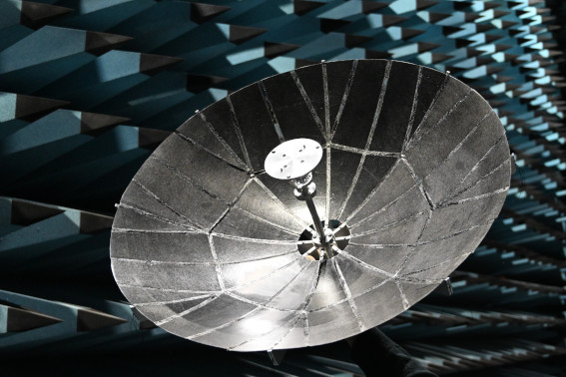 | Frequency : 3.5~6.4GHz  Peak Gain : 10dBm  Beamwidth : 32deg  Mass : 150g

7.3.6 Ka Band Antenna
TechApp Ka Band horn antenna | Performances
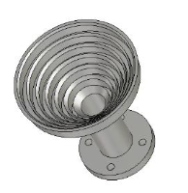 | Frequency : 17.0~35.0dBm  Peak Gain : 15.1 (20GHz대역)  Beamwidth : 32 deg (20GHz대역)  Mass : 100g이하

8. Command & Data Handling Subsystem
8.1 Identify Requirements
명령계는 지상국으로부터의 Command 혹은 지상국으로 내려보낼 Data를 다루며 각 Subsystem들을 제어하는 명령을 보내고 데이터를 수집한다.
ID | Requirements
CNDH-001 | CNDH를 구성하는 부품들이 우주의 열 및 방사선 환경 등에도 임무 기간동안 정상 작동해야 한다
CNDH-002 | 지상국에서 보내는 명령을 해석 및 Subsystem에 재분배하여야 한다
CNDH-003 | Payload, Subsystem에서 수집된 정보들을 저장장치나 통신계로 전달하여야 한다
CNDH-004 | Payload, Subsystem에서 수집된 데이터들이 손상되지 않았는지 검증할 수 있어야 한다
CNDH-005 | 위성 운용 중 전력 저하 및 고장 등이 일어났을 때를 대비한 Emergency mode를 운용 가능해야 한다.
CNDH-006 | 위성 운용 정보를 저장할 수 있는 4GB 이상의 저장장치가 있어야 한다
CNDH-007 | 50cmds/s 이상의 Command 전송 속도를 가져야 한다
위성의 정상적인 운용을 위해 CNDH부품들은 우주 환경에서도 정상 작동해야 하며, 고장 시 해결할 수 있는 진단 기능 및 재부팅 기능이 추가되어야 한다. 또한 Data Handling을 위해 적절한 용량의 저장 장치, RAM을 가지고 있어야 하며 각 Subsystem에 command를 보내고 Data를 받아올 수 있어야 한다. 마지막으로 이러한 Data들을 검증하여 Data가 제대로 송수신되는지 확인할 수 있어야 한다.
8.2 Design Process
8.2.1 C&DH Modes
C&DH는 위성의 상태에 따라 위성의 제어를 달리하기 위해 몇가지 mode를 설정한다. 이 mode들이 동작하는 FDIR Flow는 다음과 같다.
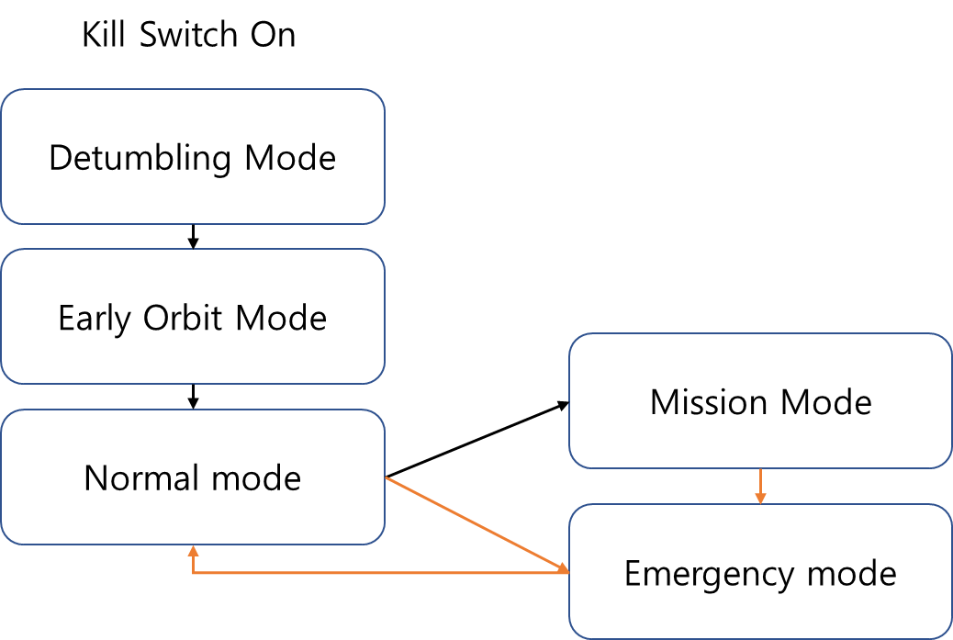
먼저 위성이 발사체에서 분리되게 되면 Kill Switch가 작동하는데, 이 때 위성의 전원과 OBC가 켜지며 C&DH Process가 시작된다. 이후 바로 Detumbling Mode에 진입하게 되고 ADCS장비들을 작동시켜 위성의 자세를 안정적으로 제어한다. 이후 위성의 Detumbling이 멈추고 안테나와 태양전지와 같은 장비들이 제대로 지향을 할 수 있게 되면 Early Orbit mode에 들어간다.
Early Orbit Mode는 위성이 근접한 궤도를 돌고 있으나 궤도에 안착하지 못한 단계로 임무 수행에 필요한 궤도로 천이하기 위해서 GNC장비들을 작동시켜 미션에 필요한 궤도로 보정한다. 또한 TT&C장비들을 작동시켜 이 기간 동안 지상국과 통신 시도를 진행하며 지상과의 통신이 성공하면 Normal mode로 진입하게 된다.
Normal mode에서는 위성이 정상 상태이지만 Mission은 진행하지 않는 단계로 이 기간 역시 Beacon을 지상으로 쏘아보낸다. 또한 이와 동시에 위성의 모든 장비를 작동시키고 Mission mode에 진입할 수 있는지 확인한다. 만약 위성의 각 Subsystem들이 제대로 동작하지 않는다면 각 Subsystem들의 상태 정보 Data를 주기적으로 가져오고 이에 따라 Handling 혹은 재부팅을 한다. 또한 이 기간동안 위성의 전력이 작동 조건 이하로 내려갔을 시에는 Emergency mode로 돌입한다.
Mission mode는 Normal mode에서 위성의 모든 장비들이 정상적으로 작동한다고 판단했을 때 실제 임무를 위해 실행되는 mode이다. 이 기간 동안 위성은 정해진 임무를 수행하게 되며 임무 수행 중 장애가 발생하였을 때나 전력이 작동 조건 이하로 내려가면 Emergency mode로 돌입한다.
마지막으로 Emergency mode는 임무 수행 중 부품 고장으로 인한 장애가 발생하거나 위성의 전력이 작동 조건 이하로 내려가는 상황에서 실행된다. 먼저 위성의 전력이 작동 조건 이하로 내려가게 되면 각 Subsystem들의 부품들이 정상적으로 작동할 수 없어 위성 운용에 치명적일 수 있다. 따라서 이 경우 Survival mode를 실행해 전력과 연료 소모를 최소화하고 TLM 링크 기능만 연결하여 지상국에 의한 제어를 실행한다. 또한 위성 부품 고장으로 인해 위성이 정상작동하지 않을 때에는 Debug mode를 실행한다. 이 모드에서는 위성 부품의 재부팅, 위성 전체 재부팅 등을 수행한다.
8.2.2 C&DH Data Flow with Other Subsystem & Payload
- ADCS
OBC는 ADCS장비의 상태 정보를 주기적으로 입력받아 정보를 저장한다. 또한 ADCS센서를 주기적으로 동작시켜 위성의 자세 제어 정보를 입력받고 이를 바탕으로 자세 제어가 필요하다고 판단될 때 ADCS 장비 중 Reaction Wheel 혹은 추력기를 동작시킨다. Reaction Wheel 동작 도중에는 Reaction Wheel 상태 정보를 실시간으로 입력받고 이에 필요한 제어를 실시간으로 수행하여 Delay가 없도록 한다.
- GNC
OBC는 지상국으로부터 위성의 실시간 정밀궤도력 정보를 주기적으로 입력받아 저장한다. 궤도보정에 필요한 속도증분 정보를 지상국으로부터 전달받은 후에 추력계로 전달한다. 궤도보정 전에는 위성을 Orbit Normal Mode로 변환하여 보정작업이 원할하게 이루어질 수 있게한다. 또한 ISL을 통해 획득한 ISR measurement를 TT&C Antenna로 전달한다
- TT&C
OBC는 Early Orbit mode, Normal mode, Mission mode에서 주기적으로 입력받은 위성 Subsystem들의 상태 정보들을 Beacon의 형태로 TT&C에 전달한다. 또한 Normal mode, Mission mode에서는 기타 command나 telemetry로 인해 발생한 Downlink 요구사항들에 맞게 정보를 정리하여 TT&C로 전달한다. OBC는 지속적으로 TT&C에서 입력되는 Uplink 정보를 감시하며 Uplink 정보를 TT&C로부터 전달받았을 때에는 Data Verification Unit이 동작하여 Data가 제대로 수신되었는지 확인하는 과정을 거친다.
- EPS
OBC는 모든 mode에서 배터리 상태 정보, 태양전지판 상태 정보를 EPS로부터 주기적으로 입력받으며 이에 따라 위성의 가용 전력량을 계산한다. 만약 위성의 모든 mode에서 이 가용 전력량이 위성의 각 mode별 필요 전력량보다 적어질 때에는 Emergency mode로 돌입하여 위성에 충분한 전력이 생산될 때까지 대기한다.
- PS
OBC가 GNC Sensor들을 가지고 위성의 궤도 정보를 계산을 한 후, 궤도 보정이 필요하다고 판단될 때 PPS에 제어에 따른 동작 요청을 보내게 된다. 또한 역시 PPS의 상태 정보를 주기적으로 입력받으며 연료가 얼마나 남았고 어떤 추력계 장비를 쓸 수 있는지 주기적으로 판단한다.
- TCS
OBC는 모든 mode에서 TCS장비의 상태를 주기적으로 입력받는다. TCS는 각 Subsystem들로부터 입력받은 온도 정보를 바탕으로 어떻게 위성의 열 제어를 해야 하는지 OBC가 판단하여 열제어 정보를 전달하게 된다.
- Payload
OBC는 Payload의 상태 정보를 주기적으로 입력받는다. Mission mode일 때 위성의 궤도 정보 및 운용 정보를 바탕으로 Payload의 L Band Transmitter에 위치 정보를 전달하게 되며 Payload의 Time Unit에선 지속적으로 시간 정보를 입력받되 지상국과의 시간 오차가 생길 시 이를 보정하라는 명령을 보내게 된다.
8.2.3 C&DH Architecture
CNDH Hardware Architecture는 다음과 같다.
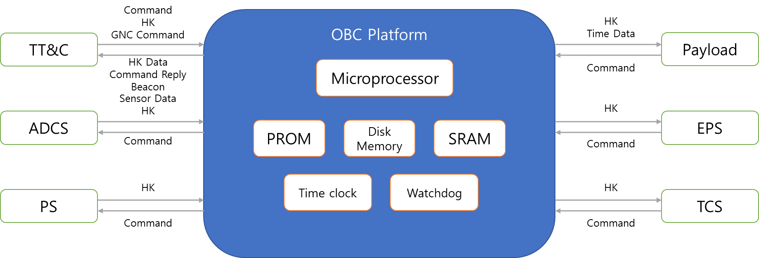
OBC Platform 안에 정보를 처리하는 microprocessor와 기본 정보가 담긴 PROM, 생성된 데이터를 저장하는 Disk memory, 정보를 처리하는 SRAM이 있다. 이에 더불어 System time clock과 OBC에 이상이 생겼을 때 강제 재부팅하는 Watchdog이 포함되어 있다.
다음으로 CNDH Software Architecture는 다음과 같다.
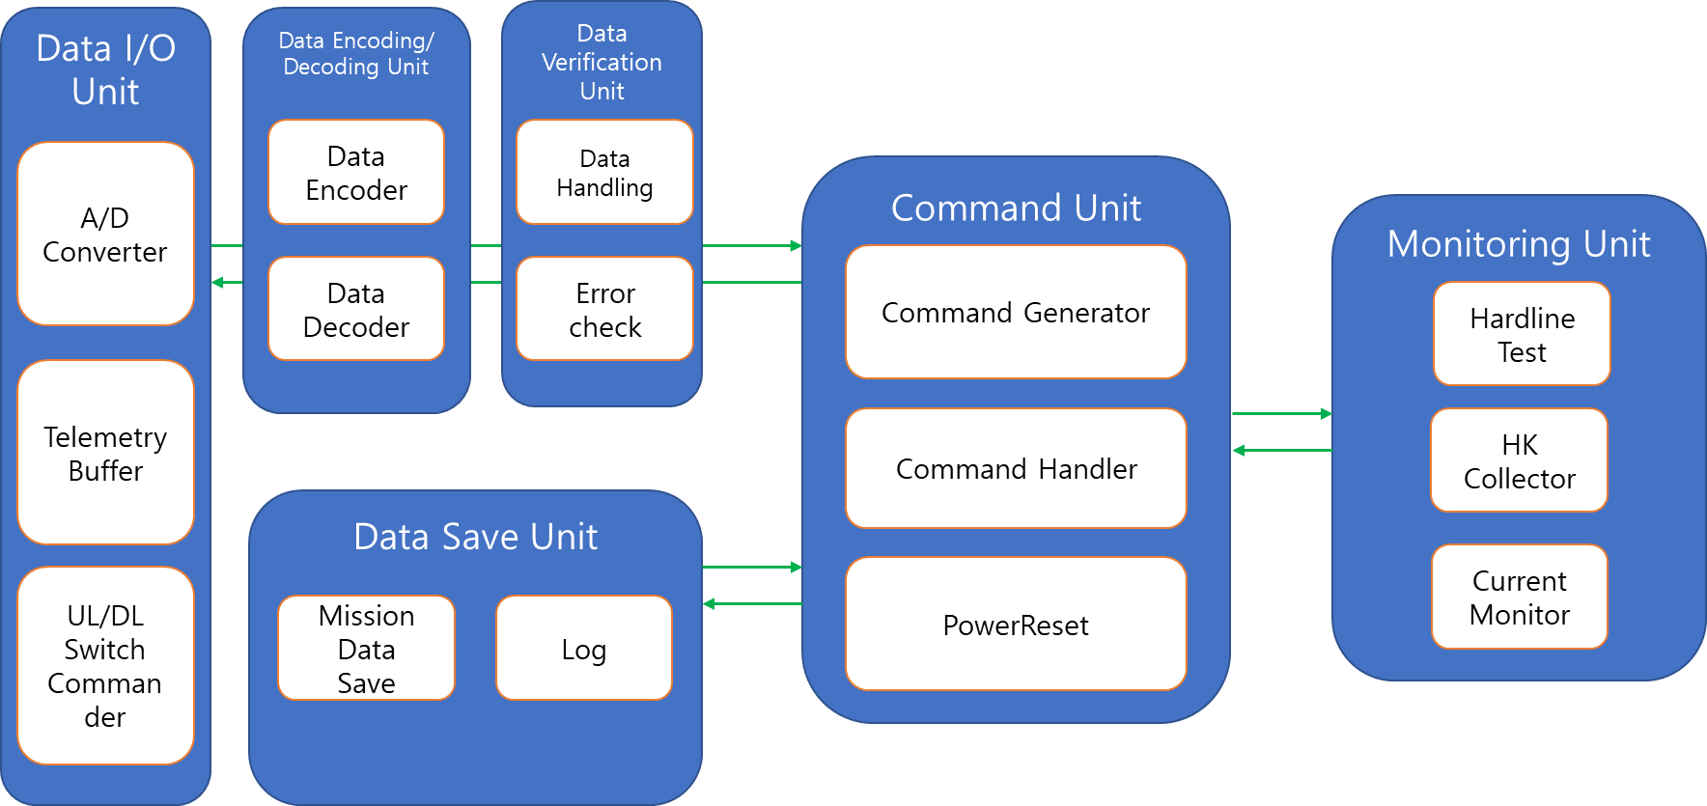
Data I/O Unit은 Analog-Digital converter를 포함, Telemetry Buffer를 관리하고 Switching을 통해 UL/DL통신을 제어한다. 이후 송신 시에는 Telemetry Buffer에 있는 정보를 TT&C로 전달하고, 수신 시에는 TT&C로부터 Data를 받아와 Telemetry Buffer에 넘겨받는다.
Data Encoding/Decoding Unit에선 TLM 송신 시에 데이터를 TT&C에서 사용하는 형식에 맞게 Encoding하는 과정을 거친다. 따라서 Raw Data 형태로 Telemetry Buffer에 넘겨준다. TLM 수신 시에는 넘겨받은 Telemetry Buffer를 C&DH에서 사용할 수 있는 형식으로 Decoding하여 Data Verification Unit에 넘겨준다.
Data Verification은 입출력시에 전송되는 데이터가 올바른지 확인하고 적절히 분배하는 Unit이다. Error Check Unit과 Data Handling Unit으로 구분된다.
Monitoring Unit에선 위성 운용 정보들을 관리한다. HK Data를 주기적으로 받아 위성운용에 이상이 없는지 확인하며, 전력감시의 역할도 수행한다. 또한 Hardline Test를 통해 위성이 정상작동하는지 파악한다.
Command Unit에서는 Data Handling과 Monitoring Unit에서 생성된 데이터를 기반으로 Command Generate 및 Hanling을 수행한다. 따라서 이 Unit에 의해 Command가 각 Subsystem으로 전달된다. 또한 위성 재부팅 기능도 수행한다.
Data Save Unit은 Mission에서 생성되어 필요한 정보를 저장한다. 또한 미션 로그를 저장하여 추후에 이상이 생겼을 때 분석이 용이하게 한다.
8.2.4 Complexity
C&DH를 설계하기 위해 Complexity 분석이 선행되어야 한다. 요구 조건에 따라 C&DH의 값들을 설정하면 다음과 같다.
Command Processing | CMD rates | 50cmds/s 이상
 | OBC | Required
 | Channels | 200개 이하
 | Stored commands | Required
Telemetry Processing | TLM rates | 64kbps 이상
 | HK Data rate | Low
 | Payload Data rate | Low
 | Channels | 200개 이하
 | Computer interface | Required
Other | Mission Time clock | Required
 | Computer Watchdog | Required
 | ACS functions | Uncertain
위의 표에서 도출한 결과를 바탕으로 교과서의 Table 11-28으로 Complexity를 도출하면, Command Processing은 Typical, Telemetry Processing은 Low, Other의 경우는 Typical에 속한다. 따라서 Overall Complexity는 Typical으로 정의하였고, 교과서의 Table 11-29를 바탕으로 C&DH의 Size는 6000~9000cm³, Weight는 4.5~6.5kg, Power은 13~18W의 범위를 잡았다. 이것을 기준으로 Hardware를 선정하였다.
8.3 Hardware
앞서 Complexity에서 요구된 조건에 따라 Hardware를 선정하였다. Size의 범위는 upper bound에서 조금 벗어나지만 Weight 범위는 lower bound 이하이기 때문에 두 parameter의 이득을 따져봤을 때 적합하다고 판단하였다.
8.3.1 Constellation On Board Computer (RUAG Space)
Space Inventor Z7000-P3 | Performances
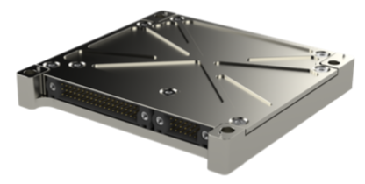 | Memory : 256KB on-chip memory, 512 MB ECC or 1GB RAM, up to 64GB mass storage  FPGA : 125K Programmable Logic Cells  Power consumption: <1.5 W idle. Up to 20 W  Measurements: (L, W, H) 91.14 x 94 x 13 mm Mass : 155 g

참고문헌
https://en.wikipedia.org/wiki/Eb/N0#cite_ref-1
https://en.wikipedia.org/wiki/Shannon%E2%80%93Hartley_theorem
https://en.wikipedia.org/wiki/Bandwidth_(signal_processing)
https://ko.wikipedia.org/wiki/%EB%B3%BC%EC%B8%A0%EB%A7%8C_%EC%83%81%EC%88%98
https://www.digisat.org/cpisat-1374-c-band-3-7-meter-rxo-vsat-antenna
https://ko.wikipedia.org/wiki/%EB%B3%BC%EC%B8%A0%EB%A7%8C_%EC%83%81%EC%88%98
https://www.digisat.org/cpisat-1374-c-band-3-7-meter-rxo-vsat-antenna
https://en.wikipedia.org/wiki/Spectral_efficiency
https://oxford.space
https://ko.wikipedia.org/wiki/%EB%A1%9C%EC%9A%B0%ED%8C%A8%EC%8A%A4_%ED%95%84%ED%84%B0
KT 정보통신기술해석
https://www.timesmicrowave.com/Calculator
A Deployable High-Gain Antenna Bound for Mars: Developing a new folded-panel reflectarray for the first CubeSat mission to Mars, Annex 1 to Statement of Work Technical Specifications
위성 트랜스폰더 시장, 연구개발특구진흥재단(2019)

